痘苗病毒风险评估文件
目录
痘苗病毒风险评估文件 1
一、菌（毒）种基本特征 2
（一） 评估依病原微生物分类与实验室及实验活动据 2
（二） 病原体的生物学特性 2
（三） 感染途径 4
二、微生物的致病性和感染剂量 5
（一）致病性 5
（二）诊断、治疗与预防 5
三、风险控制与分析 8
（一）实验活动可能产生危害处理 8
（二）感染性材料使用、管理的风险分析 10
（三）个人防护用品 10
（四）消毒方法选择与感染性废弃物处理评估 11
（五）人员素质与要求评价 11
（六）实验室设施设备风险评估 12
四、评估结论 12
五、支持文件 13

一、菌（毒）种基本特征

（一） 评估病原微生物分类与实验室及实验活动依据
根据《中华人民共和国传染病防治法》中的有关规定，痘苗病毒属于乙类传染病，按照乙类传染病进行预防控制。
根据《人间传染的病原微生物名录》中的有关规定，痘苗病毒属于三类。
痘苗病毒活病毒的操作都必须在生物安全二级实验室内进行，包括动物模型来源标本处理，病毒分离、组织培养、TCID₅₀测定等。

病原体的生物学特性
1.分类与起源
痘苗病毒属于痘病毒科（Poxviridea）正痘病毒属（Orthopoxvirus），它与金丝雀痘病毒（Canarypox）、禽痘病毒（Fowlpox）、猴痘病毒（Monkeypox virus）和天花病毒等其它痘病毒属成员的基因组具有较高的同源性，约达到 80%左右。
2. 形态特征：
痘苗病毒是一种有嚢膜、220～450 nm 长、140～260 nm 宽、双链线性 DNA病毒，具有痘病毒家族成员的典型结构，有感染力的成熟病毒粒子呈卵形或砖形。痘苗病毒核衣壳呈双面凹形，其外包裹有脂质囊膜，其上分布有管状或球状的胞膜蛋白（图 1.1.1）。
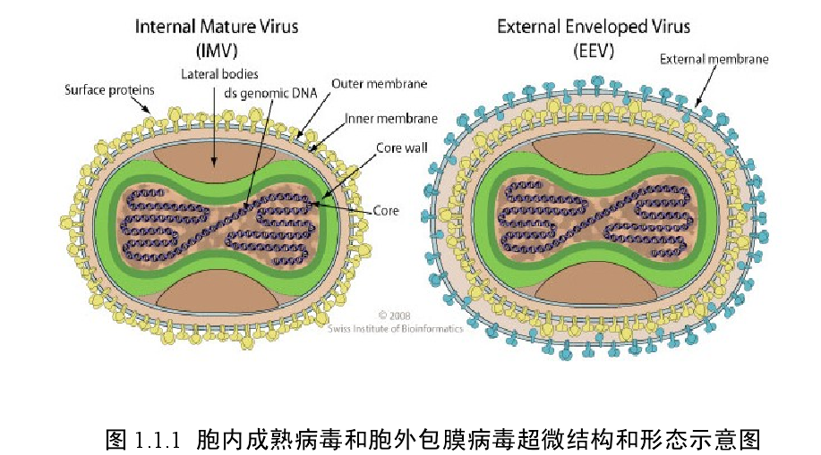
3. 遗传特性

痘病毒科（Poxviridae）是一类基因组大小为 130~360 kb、有囊膜的双链 DNA病毒。成熟的痘病毒粒子具有卵形或砖形的典型结构，病毒整个复制和增殖过程严格在宿主细胞的细胞质中进行，这也为其作为疫苗奠定了基础。痘苗病毒基因组大小约为 200 kb，编码 200 多个蛋白和 100多种多肽。病毒粒子内含有多种酶，在病毒进入细胞后，这些酶与病毒基因组结合促进痘病毒早期基因的转录与表达，进而促进邻近细胞的增殖、抑制或调节机体免疫反应、病毒核酸合成以及参与中晚期基因的转录，包括 DNA 依赖的RNA 聚合酶、早期转录因子、加帽和甲基化酶、多聚腺苷酸酶等。
4. 宿主
根据WHO目前的报告，本病现已在全球消失。
5. 微生物的致病性、传染性
人若感染该病毒，只会产生轻微不适，并产生抗病毒的抵抗力。由于痘苗病毒与引起人类天花病的天花病毒具有相同抗原性质，人接种后，也可以同时获得抗天花病毒的免疫力。18世纪后，牛痘用作免疫接种以预防高传染性的天花，也是免疫接种的首度成功案例。痘苗病毒天坛株作为我国特有且具有代表性的分离株，具有相对毒力较弱、使用相对安全等特点，在消灭天花过程中大量用于我国人群的免疫接种，为我国消灭天花起到了决定性作用。
6. 微生物在环境中的稳定性
一般而言，病毒粒子感染性对普通去污剂、氯仿、氧化剂和高于40 ℃的高温敏感。

感染途径
- 自然感染途径
- 根据WHO目前的报告，本病现已在全球消失。
- 实验室操作所致的其他感染途径
实验室人员从事病毒的培养、滴定及相关的其他试验等工作过程中，存在实验操作而造成实验室非自然途径感染的机会。例如：实验过程中扎伤或刺伤而引起的感染。

二、微生物的致病性和感染剂量

（一）致病性
1. 致病机制
牛痘是发生在牛身上的一种传染病，是由牛的天花病毒引起的急性感染，它的症状通常是在母牛的乳房部位出现局部溃疡。该病毒可通过接触传染给人类，多见于挤奶员、屠宰场工人。
2. 临床表现
患者皮肤上出现丘疹，这些丘疹慢慢发展成水疱、脓疱，还会出现一些其他的症状。
3. 预防
在血清学和免疫学上与天花病毒及牛痘病毒有密切关系，被用作天花预防疫苗的抗原。关于其来源有种种议论，而得不出结论。

三、风险控制与分析

（一）实验活动可能产生危害处理
1. 在进行活病毒的操作时，如细胞标本的处理和病毒的分离实验，检测所用的标本为感染病毒的培养细胞标本，故样品中含病毒浓度不详，需要二级生物安全实验的防护措施进行防护。
2. 在进行病毒滴度测定时，按照二级生物安全实验的防护措施防护。
3. 在进行病毒感染实验时，按照二级生物安全实验的防护措施防护。
4. 对于病毒做载体的重组体的试验，一般原则上不做。
（二）感染性材料使用、管理的风险分析
1. WHO将痘苗病毒的生物危害等级定为Ⅱ级。根据《人间传染的病原微生物名录》中的有关规定，痘苗病毒属于三类。
痘苗病毒活病毒的操作都必须在生物安全二级实验室内进行，包括动物模型来源标本处理，病毒分离、组织培养、TCID₅₀测定等。
2. 保藏分中心管理实行双人双锁负责制，管理人员经生物安全二级实验室正规培训合格批准上岗。
3. 毒株管理实行全程控制（包括自动监控和影像监控），从样品采集、毒株制备、包装、交流、运输、交接、登记、使用、性状鉴定、传代、保存、销毁等环节均应严格控制。
4. 毒株库内有-80℃、液氮保存，随时可以将出现异常的冰箱内保存的毒种移入备用冰箱。当实验室发生人为破坏或偷盗时，保安人员（或值班人员）应立即响应紧急预案。

（三）个人防护用品
1. 需要在BSL-2实验室中进行的工作，采取符合BSL-2要求的个人防护：
- 病毒的分离与培养、中和试验。
- 病毒的收集、浓缩与纯化。
- 病理组织的感染性操作，如冰冻切片等。
- 大规模的血清学检测及感染样品的灭活处理。
- 电镜标本的固定。
- 样品的固定、灭活、包装、分装等应在BSL-2实验室的生物安全柜中进行。
- 在BSL-2进行痘苗病毒的相关实验，工作人员采用二级生物安全实验室的防护措施，在不出现意外事故的情况下，病毒对工作人员造成感染的风险是相当低的。
- 需要在BSL-1实验室中进行的工作，采取符合BSL-1要求的个人防护：
- 血液、血清、粪便等样品的常规或免疫学检测。
- 用于PCR检测的上述样品处理应在PCR安全柜中进行。
- 可能产生气溶胶的样品应在生物安全柜中进行。
- 病理学检查和处理经福尔马林固定或其他方法灭活的组织。

（四）消毒方法选择与感染性废弃物处理评估
根据痘苗病毒的理化性质，保藏分中心的废弃物可以选择物理灭菌（高压灭菌）处理方法；保藏分中心内的设备、设施等可选择化学消毒方法。如75%酒精、有效氯含量为0.5%的84消毒液等。

（五）人员素质与要求评价
- 保藏实验室人员素质
保藏分中心人员应经过考察表明政治可靠、工作积极、作风正派。均应接受过病毒操作技术与生物安全的系统培训，并经考察确认适合现岗位工作。
- 生物安全及专业技术培训
保藏分中心根据本部门当前及将来业务开展的需要，组织制定人员培训计划。在常规微生物操作技术培训的基础上，还应进行消防和预备状态、化学品安全、生物危险和传染预防、救治指南、紧急医学处理措施等；所有工作人员都应熟悉病原微生物污染或割、刺伤等意外情况时应采取的处理措施。应通过理论和实际操作考核评估每个工作人员对提供给其信息的理解能力。
保藏分中心应组织培训考核，并颁发相应岗位资格证书；对所有新进入保藏分中心工作的各类人员必须进行上岗前安全知识考核，考核结果作为上岗必备条件之一。
保藏分中心负责人应熟悉痘苗病毒操作工作中易于发生风险的各个环节，并有处理实验室事故的实际经验。
- 禁忌人群
从事痘苗病毒研究的实验室工作人员必须在身体状况良好的情况下，才能进入实验室工作，出现下列情况，不能进入：患发热性疾病；感冒、上呼吸道感染、或其他导致抵抗力下降的情况；妊娠、已经在实验室控制区域内连续工作4小时以上，或其他原因造成的疲劳状态。
- 实验室人群症状检测
痘苗病毒工作人员的监测期从开始进行实验，直至实验结束后半个月，期间应每日早晚测量体温并观察相应症状。若操作者或其所在实验室的工作人员在此期间出现发热、皮疹、肌肉关节痛等症状，则应被视为可能发生实验室感染，应立即报告实验室负责人，采取早发现、早报告、早隔离、早治疗以控制管理传染源为主的综合性防治措施，并在2小时内报告医科院、北京市卫生主管部门。对疑似感染者采取严格的隔离防护措施，送至定点医院进行就诊。

（六）实验室设施设备风险评估
- 仪器设备
生物安全柜是为操作原代培养物、毒株以及诊断性样本等具有感染性的实验材料时，用来保护操作者本人、实验室环境以及实验室材料，使其避免暴露于上述操作过程中可能产生的感染性气溶胶和溅出物而设计的负压过滤排风柜。
凡涉及毒株、送检样品装入、取出、开包装等操作，都应在生物安全柜内进行。避免在生物安全柜内存放非必要物品及设备。尽量避免使用离心机、搅拌器等能产生紊乱气流的设备；一定要用时要防止在靠近安全柜的背板附近，当使用这些设备时，停止其他工作。清洁消毒要做到每次操作后擦拭安全柜内表面；进行维修更换前，需用过氧化氢熏蒸。生物安全柜应每年定期维护，具备资格的专业技术人员每年检查并校验生物安全柜压力表和其他指标。
- 实验室设施
BSL-2实验室内部处于负压环境，可以防止在意外事件中逸散的病毒随人员出入扩散到室外。按照规定定期更换滤器，可防止因滤器损坏造成的扩散，应定期检查实验室的安全情况，可以及时发现病原体在实验室内部的污染，并及时采取消毒措施。
实验室气流方向保持稳定向下，没有横向气流与稳流，当在发生造成病毒气溶胶的意外事件时，可使吸入感染的几率明显下降。

评估结论
- 在进行活病毒的操作时，检测所用的标本样品中含病毒浓度不详，需要二级生物安全实验的防护措施进行防护。
- 在进行痘苗病毒效价测定、中和抗体检测试验，按照二级生物安全实验的防护措施防护。
- 进行抗体检测试验时，包被N蛋白抗原，灭活病人血清，在一级实验室操作即可。
- 痘苗病毒RNA的提取试验，实验用的标本，采用裂解试剂进行处理，需要二级生物安全实验室的防护措施。
- 对于病毒做载体的重组体的试验，一般原则上不做。
6. 利用痘苗病毒做动物摸型，在BSL-2实验室
7. 个人防护参照相应级别实验室要求进行，在生物安全二级实验室活动应佩戴口罩、防护帽等头面部防护装备；
8. 病毒培养物按照A类感染性物质进行包装运输，其他感染性物质按照B类包装运输，并按照《可感染人类的高致病性病原微生物菌（毒）种或样本运输管理规定》进行审批；
9. 积极的预防及防护是预防实验室污染的最有效办法。从事相关病毒的工作人员必须经过生物安全培训并取得相应资质，在身体健康状况良好的情况下准入。在定点医院保健就医，是防止实验室发生感染后扩散到社会的重要措施；
10. 实验操作中常以75%酒精和有效氯含量为0.5%的84消毒液清除实验室污染。

五、支持文件
- 《人间传染的病原微生物名录》
- 《实验室生物安全基础知识》
- 《实验室生物安全管理规范》
- 《BSL-2实验室管理规范》
- 《实验室生物安全分级操作管理规范》
- 《生物材料危害评估规范》
- 《生物材料管理规范》

